Sopro Epoxi-Mörtel

Sopro Bauchemie

Eigenschaften

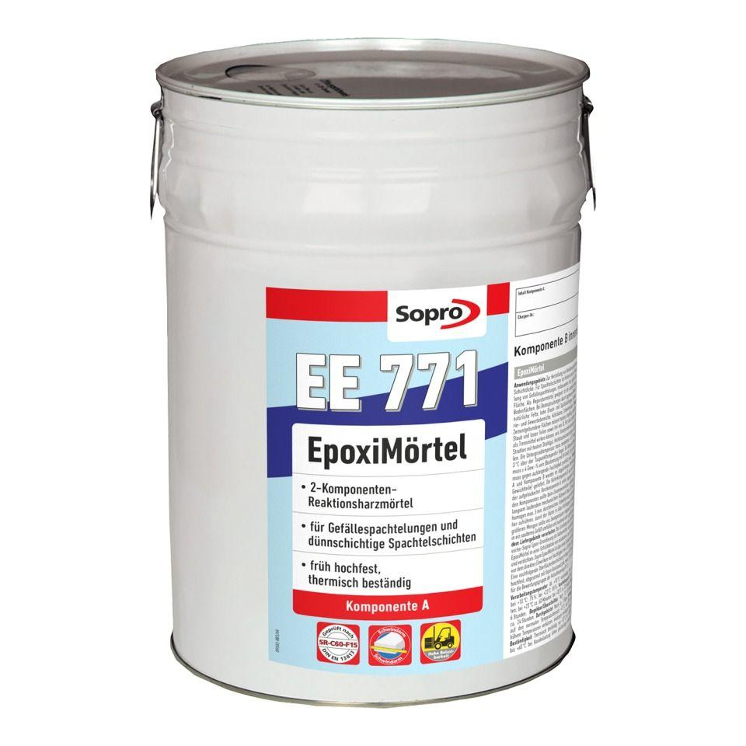

Anwendung Mörtel

Reparaturmörtel, Spachtelmörtel

Bindemittelbasis

Epoxidharz

Farbton

grau

Feucht- / Nassraum

geeignet für Nassraum

Lösemittelhaltigkeit / Wasserverdünnbarkeit

lösemittelfrei

Verlegereife

nach 1 Tag

Begehbar nach (h)

12,00 - 24,00

Biegezugfestigkeit (N/mm²)

15,00

Druckfestigkeit (N/mm²)

60,00

Verarbeitungstemperatur (°C)

10,00 - 30,00

Verarbeitungszeit (min)

60,00

Farbton (Herstellerbezeichnung)

sandgrau

Anwendungsbereich

innen | außen | Boden | Wand